穆爾羅馬書註釋筆記
2.觀念上的框架
救恩歷史架構
12-14-2023

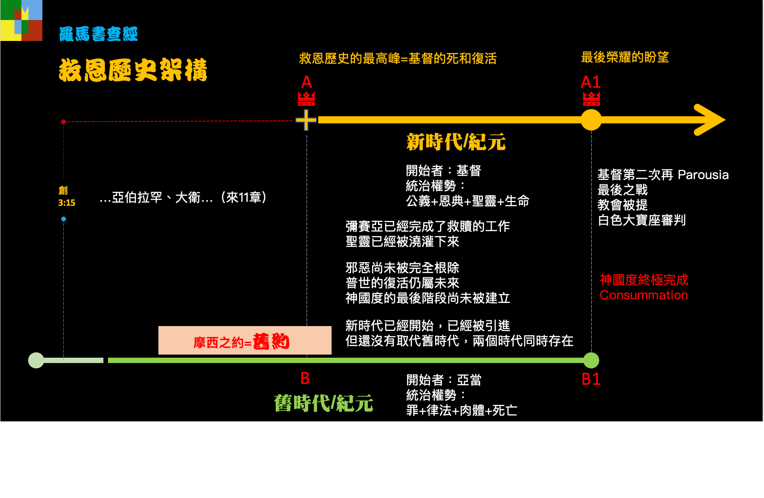
- 說明救恩歷史：
救恩歷史=保羅在羅馬書裡的神學框架。
=保羅用來描述在基督裡發生的事件。
=新約聖經的基礎，或許也是舊約聖經的基礎。

- 說明救恩歷史的高峰：
救恩歷史的高峰=基督的十字架與復活
=稱義的起點（從救恩歷史的進路來看）
=神已經完成了救贖（歷史過程的一部分）
=舊約聖經的實現+最後榮耀的基礎和盼望

- 說明救恩歷史的兩個時代：
3.1-救恩歷史的高峰=基督
=歷史被劃分為兩個「時代」或「紀元」
=舊時代+新時代
=舊時代從亞當開始+新時代從基督開始
=舊時代的統治權力：罪、律法、肉體、死亡
=新時代的統治權力：公義、恩典、聖靈、生命
3.2-兩個時代同時存在
已然(already)-----彌賽亞已經完成了救贖的工作，
聖靈已經被澆灌下來，
未然(but not yet)--但邪惡尚未被根除，
普世的復活仍屬未來，
神國度的最後階段尚未被建立。
新時代已經開始——已經被引進——但它還沒有取代舊時代
兩個時代同時存在
保羅的救恩歷史架構並不受限於按時間順序發生的「歷史」
所有的人都是從舊時代開始，這是因為他們都參在它的創始行動中
——亞當的罪。（5:12，18-19）
3.3-個人經歷「紀元的改換」
一個人可以被轉移到「新時代」裡，這必須藉著與新時代的開創者連結，因此，參與在這時代的行動中——基督的死，埋葬，和復活（6:1-6）。
在保羅實現中的這個集體因素，對於了解他在羅馬書中許多地方的論述極其.
重要。（註：聖約的觀念）

- 救恩歷史架構在羅馬書中的功用：
我們所描述的救恩歷史架構雖然紮根於神的救贖工作性質，
對保羅而言，它大致上卻是個有用的觀念工具，在不同的地方表達不同的意思。
但是在羅馬書裡，它對保羅頗有幫助，完美達成它的目的：
- 清楚說明「福音的終結性和獨特性」，
- 以及它與神在舊約聖經裡啟示的關聯。

- 主題

- 猶太人和外邦人在神的新約之民中的關係=羅馬書的中心
- 同意
- 近來學術介的趨勢=可以理解，在相當程度上也是適當的
- 羅馬書裡瀰漫著：對猶太人、他們的律法，以及他們與神的律法的啟示和與逐漸以外邦人為主的教會之間的關係
- 「律法」一詞通常指摩西律法（羅馬書-74次，保羅書信-47次）；
- 保羅在7章花了整章篇幅談論律法
- 律法幾乎與保羅談到的每一個題目都有關聯（經文從略）

- 律法是摩西之約的中心，
保羅討論律法=討論「摩西之約」和它在基督裡設立的「新約」的關係
- 因此，9-11章不是附記，而是主題的高潮
- 這個主題從開頭就一直存在：神的福音，「這福音是從前藉著終先知在聖經上所應許的」（1:1b-2）

- 關乎猶太人的議題=關乎神的救恩計畫之延續=神信守祂的應許的議題

- 保羅教導：神在基督裡的介入這件新事
=「否定」以律法和摩西之約為救恩歷史永久特質
保羅也教導：這新作為和舊約聖經之間的連結
=「肯定」了對亞伯拉罕的應許和以色列的未來

因此，保羅既否定猶太人的「優勢」（3:9）；
又肯定以色列有某種不可剝奪的權利（3:1-2，11:11-32）

- 他肯定了神的義的普世性（一切相信的），
- 和它與猶太人有特殊的關係（先是猶太人）
- 宣告神的義之律法以外已經顯明出來（3:21）
- 福音首先神真正成就了律法（3:31，8:4）

這些不是矛盾，而是保羅在羅馬書裡所解釋存在於兩約之間延續及中斷關係的兩面。因此，我們可以理解為什麼許多學者說，羅馬書是「與猶太教的對話」。

- 反思
- 把兩種人之間的關係作為主題，把「個人的轉化」變為次要=本末倒置

- 羅馬書大部分焦距=神在基督裡的作為，
=將個別罪人帶入與自己的一個新關係裡（1-4章），
=賜給那人在榮耀裡的永生（5-8章）
=改變那人現今在地上的生活（12:1-15:13）

- 保羅信息中最重要的=神以前所未有的作為，在平等的基礎上，把猶太人和外
邦人，都包括在這轉化過程裡。
（the transformation of the individual ）
- 保羅必須解釋：他所傳講「個人轉化」的信息，
與舊約聖經裡神之聚焦於以色列有何關係
=常出現的議題+重要的段落（9-11章）

- 這仍然只是背景，保羅所強調的是=神如何將悖逆的罪人，轉化爲順服的聖徒
（上冊41-43頁）

- 因信稱義=是羅馬書的主題嗎？
- 同意
當然有很好的理由支持這說法，但不是能涵蓋一切的主題。

- 反思
- 羅馬書裡有太多的材料無法被歸入稱義的標題下
- 信徒的確據和盼望（5和8章）
- 脫離罪和律法的自由（6和7章）
- 神對以色列的旨意（9-11章）
- 順服的生活（12-15章）
這些可以跟稱義連在一起，當作它的果子，或含意，或要求；保羅自己也作了這樣的連結（5:1，9，8:33，9:30-10:8）但是沒有多到一個地步，成為持續的基準點。羅馬書只有在1:18-4:25節才強調稱義。
- 雖然不是主題，因信稱義在本信中仍然極端重要。
因信稱義=防止了猶太人要以行律法為救恩基礎的嘗試
=對抗人類不斷要把人的行為當作救恩的關鍵

- 結論：福音=羅馬書的主題
- 本書信的主題=福音
- 「福音」一詞和動詞「傳福音」在羅馬書的引言和結論裡=框架
- 「福音」在本書的題綱/主要議題1:16-17節中站重要位置
- 救恩的互相影響，猶太人與外邦人的相互關係，因信稱義=說明主要議題
- 羅馬書=保羅對他所傳講福音的概述
保羅所傳講的福音=出於保羅自身宣教處境
- 背景充滿不確定
- 福音與舊約聖經/律法書之關係引發的爭論
- 猶太人和外邦人

